Методические рекомендации

по организации «Автоматизированной системы учета дозовых нагрузок на персонал при ведении дозиметрического контроля внешнего профессионального облучения»

на базе программного обеспечения
"Personal Dose Tracker"

и индивидуальных дозиметров рентгеновского и гамма излучения
ДКГ-РМ1610, ДКГ-PM1621 и ДКГ-РМ1604

СОДЕРЖАНИЕ

СОДЕРЖАНИЕ 2
Назначение документа 3
Нормативные ссылки 3
Общая информация 4
Назначение системы. 6
Сфера применения системы. 7
Подготовка к использованию Системы учета дозовых нагрузок 8
Подготовка прибора 8
Структура программного обеспечения 9

Назначение документа

Настоящий документ содержит общие рекомендации по организации и работе с Системой учета дозовых нагрузок, разработанной на основе дозиметров рентгеновского и гамма излучения ДКГ-РМ1610, ДКГ-РМ1621/А и ДКГ-РМ1604А/В и программного обеспечения «Personal Dose Tracker».
Настоящий документ носит рекомендательный характер, обучая пользователя основным механизмам работы с автоматизированной системой учета дозовых нагрузок на персонал при проведении дозиметрического контроля внешнего профессионального облучения. Его следует использовать только в качестве справочного руководства при создании собственной системы дозиметрического контроля в соответствии с требованиями местных нормативных актов и других документов, регламентирующих деятельность, связанную с работой с источниками ионизирующего излучения в нормальных условиях их эксплуатации.

Нормативные ссылки

В настоящих методических указаниях использованы положения следующих нормативных документов:
- СП 2.6.1.2523-09. Нормы радиационной безопасности НРБ-99/2009: http://www.wdcb.rssi.ru/mining/zakon/Content.htm
- МУ 2.6.1.25 – 2000. Дозиметрический контроль внешнего профессионального облучения. Общие требования.
- СП 2.6.1. 799-99. Основные санитарные правила обеспечения радиационной безопасности (ОСПОРБ-99): Санитарные правила. М.: Минздрав России, 2000. http://www.skonline.ru/doc/6452.html
- СанПиН 2.6.1.2369-08. Гигиенические требования по обеспечению радиационной безопасности при обращении с лучевыми досмотровыми установками. http://www.skonline.ru/doc/52411.html
- МИ 2453-98 ГСИ. Методики радиационного контроля. Общие требования. http://ralib.ru/?id=cats&cat=1.4-808-4071155&mod=4
- ГОСТ 15484-81. Излучения ионизирующие и их измерение. Термины и определения.
- ГОСТ 27451-87. Средства измерений ионизирующих излучений. Общие технические условия.
- МУ-ИДК1-98 Методические указания. 2.6.1. Ионизирующее излучение. Радиационная безопасность. Индивидуальный контроль внешнего облучения персонала. Общие требования. http://www.zivert.ru/doc/doc/6/2_6_1_ionizirueshee_izlucheniye_rb.doc.
- Методические рекомендации. Проведение радиационного контроля инспекционно-досмотровых ускорительных комплексов. http://www.skonline.ru/doc/53951.html
- МУК 2.6.1.09-03 Регламент дозиметрического контроля внутреннего облучения персонала атомных станций. Общие требования. http://www.skonline.ru/doc/47777.html
- МУ 2.6.1.016-2000. Определение индивидуальных эффективных и эквивалентных доз, и организация контроля профессионального облучения в контролируемых условиях обращения с источниками излучения. Общие требования. АНРИ № 3(22), 2000, с. 43-75.
- Общие требования к проектированию информационных систем ИДК предприятий Минатома России. Минатом, 1998.

Общая информация

Целью контроля профессионального облучения является получение достоверной информации об уровнях облучения персонала для установления соответствия условий труда требованиям Норм и Правил и подтверждения того, что техногенный источник излучения находится под контролем, а радиационная безопасность персонала обеспечена должным образом.
В нормальных условиях эксплуатации источника результатом контроля облучения персонала является консервативная оценка в терминах индивидуальной дозы нормируемых величин облучения персонала техногенными источниками, регламентированных Нормами и Правилами.
В соответствии с задачами обеспечения радиационной безопасности персонала главной функцией дозиметрического контроля в контролируемых условиях обращения с источниками ионизирующего излучения является определение значений эффективной дозы и эквивалентных доз облучения отдельных органов и тканей работника.
Для обеспечения радиационной безопасности в организации, производственная деятельность которой заключается в обращении с техногенными ИИИ, персонал организации делится на две группы. Согласно Нормам и Правилам, к персоналу группы А относятся лица, работающие с техногенными источниками излучения. Лица, находящиеся по условиям работы в сфере воздействия этих источников, относятся к персоналу группы Б.
Согласно Норм радиационной безопасности НРБ-99/2009 в случае облучения персонала группы А в нормальных условиях эксплуатации источников излучения нормируются дозиметрические величины, представленные в Табл.1.

Значения пределов доз, равно как и значения допустимых уровней облучения персонала группы Б, равны 1/4 соответствующих значений для персонала группы А. (Значения годовых доз облучения студентов и учащихся старше 16 лет, проходящих профессиональное обучение с использованием ИИИ, не должны превышать значений, установленных для персонала группы Б.)

Табл. 1. Нормируемые величины облучения персонала группы А в нормальных условиях эксплуатации источников излучения.

Нормируемая величина | Значение предела, мЗв
Годовая эффективная доза | 50
Годовая эффективная доза, усредненная за любые последовательные 5 лет | 20
Эффективная доза, накопленная за период трудовой деятельности (50 лет) | 1000

Согласно п. 3.2.2 НРБ-99/2009 в случае облучения персонала группы А в условиях планируемого повышенного облучения нормируются дозиметрические величины, представленные в Табл. 2. Пределы для доз планируемого повышенного облучения не устанавливаются, однако Нормами определены граничные значения доз повышенного облучения, превышение которых в течение года должно рассматриваться как потенциально опасное.
Согласно пп. 3.1.2 и 3.1.3 НРБ-99/2009 указанные в Табл. 1 и в Табл. 2 нормируемые величины характеризуют воздействие техногенных источников (одного из компонентов техногенно измененного радиационного природного фона) на работника вследствие его производственной деятельности в контролируемых условиях обращения с источниками излучения и не включают в себя:
- дозы, обусловленные воздействием природных источников излучения в месте расположения организации;
- дозы медицинского облучения;
- дозы вследствие радиационных аварий.
Табл. 2. Нормируемые величины планируемого повышенного облучения.

Нормируемая величина | Граничное  значение, мЗв
Эффективная доза повышенного облучения | 200
Эквивалентная доза повышенного облучения хрусталика глаза | 600
Эквивалентная доза повышенного облучения кожи | 2000
Эквивалентная доза повышенного облучения кистей и стоп | 2000

Нормы и Правила предписывают определять облучение персонала техногенными источниками ионизирующего излучения в единицах нормируемых величин, являющихся мерой ущерба от воздействия излучения на человека (эффективная доза, эквивалентная доза облучения органа или ткани). В МУ 2.6.1.016-2000 для соблюдения указанных требований Норм и Правил установлены операционные величины, однозначно определяемые через физические характеристики поля излучения в точке, максимально возможно приближенные к нормируемым величинам в стандартных условиях облучения и предназначенные для определения индивидуальных доз внешнего облучения, которые при дозиметрическом контроле являются консервативными оценками этих величин.
Согласно МУ 2.6.1.016-2000 операционной величиной для индивидуального дозиметрического контроля внешнего облучения является эквивалент индивидуальной дозы, H_{Р}(d). Рекомендуемая единица эквивалента индивидуальной дозы – мЗв. Значение параметра d, мм, определяющего требования к индивидуальному дозиметру внешнего облучения, а также положение дозиметра на теле работника, определяются тем, для определения какой нормируемой величины используется ее эквивалент. Соответствие между нормируемыми и операционными величинами, используемыми в индивидуальном дозиметрическом контроле, представлено в3.

Табл. 3. Соответствие между нормируемыми и операционными величинами при индивидуальном дозиметрическом контроле.

Нормируемая величина | Операционная величина:  Эквивалент индивидуальной дозы
Нормируемая величина | Положение индивидуального дозиметра | d, мм | Условное обозначение
Эквивалентная доза внешнего облучения кожи | Непосредственно на поверхности наиболее облучаемого участка кожи | 0,07 | H_{Р}(0,07)
Эквивалентная доза внешнего облучения хрусталика глаза | На лицевой части головы | 3 | H_{Р}(3)
Эквивалентная доза на поверхности нижней части области живота женщины | На соответствующем месте поверх спецодежды | 10 | H_{Р}(10)
Эффективная доза внешнего облучения | На нагрудном кармане спецодежды либо внутри него | 10 | H_{Р}(10)

Согласно МУ 2.6.1.016-2000 для организации контроля облучения персонала вводится уровень введения индивидуального контроля доз (УВК). Если значение годовой эффективной дозы облучения работника превышает или по прогнозу может превысить УВК, то для данного работника вводится индивидуальный контроль доз облучения. Уровень введения индивидуального контроля доз облучения персонала группы А по внешнему облучению всего тела фотонами составляет 1 мЗв в год.

Назначение системы.

Автоматизированная система учета дозовых нагрузок на персонал на основе программного обеспечения "Personal Dose Tracker", разработанного компанией Полимастер, позволяет вести учет индивидуальных доз внешнего облучения работников на основании результатов измерений индивидуальных измерений характеристик облучения всего тела каждого работника при помощи электронных индивидуальных дозиметров.
Система предназначена для непрерывного учета доз внешнего облучения, ведения базы данных истории накопления доз и расчета накопленных доз персоналом (как индивидуальных, так и коллективных) за выбранный период времени, автоматическое информирование о превышении заранее установленных пороговых уровней (как индивидуальных, так и коллективных).
Программное обеспечение "Personal Dose Tracker" позволяет создать стройную архитектуру учета и взаимодействия приборов и пользователей, имеющих в системе различные уровни ответственности. Степень сложности данной архитектуры определяется конкретной потребностью в структурировании и организации учета выдачи/возврата индивидуальных дозиметров конкретным пользователям для осуществления контроля и учета дозовых нагрузок на персонал в рамках конкретной организации.
Данная система совместима и может легко дополнить любую систему контроля безопасности предприятия. Ее эксплуатационная гибкость позволяет адаптировать ее к любым внутренним требованиям и стандартам по обеспечению радиационного контроля внешнего облучения персонала на любом из типов радиационно-опасных объектов.
Основные функции программного обеспечения "Personal Dose Tracker":
- Формирование базы данных приборов (до ста единиц);
- Формирование базы данных пользователей (до ста карточек пользователя);
- Разделение пользователей на группы (администраторы, операторы, пользователи);
- Настройка прав доступа для каждой группы и задание пороговых значений, распространяемые на всех пользователей группы;
- Настройка прав доступа и задание пороговых значений индивидуально для каждого пользователя;
- Управление группами и пользователями (перемещение, редактирование);
- Считывание информации о событиях и сохранение считанной истории прибора в базу данных;
- Считывание/запись рабочих параметров подключенного прибора;
- Создание общей информационной системы радиационного контроля на базе событий, полученных от включенных в систему приборов;
- Формирование и вывод на печать отчётов и графиков, сформированных на основании информации из базы данных по выбранному пользователю или группе.

Сфера применения системы.

Специалисты компании Полимастер разработали и адаптировали к современным нуждам универсальную систему учета дозовых нагрузок на персонал, которую можно применять для обеспечения радиационной безопасности персонала, работающего в любых условиях и с любыми источниками ионизирующего излучения.
В зависимости от требований, предъявляемых к обеспечению радиационной безопасности, на различных радиационно-опасных объектах, а также при нахождении лиц в местах с повышенными рисками превышения норм воздействия ионизирующего излучения для осуществления индивидуального дозиметрического контроля внешнего профессионального облучения при воздействии рентгеновского и гамма излучения могут быть использованы следующие индивидуальные дозиметры:
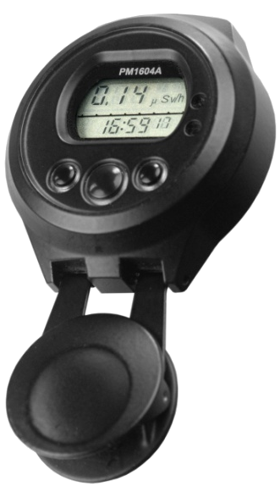
1. Дозиметры индивидуальные малогабаритные ДКГ-РМ1604А/В.
Индивидуальные дозиметры ДКГ-РМ1604А/В предназначены для измерения индивидуальной эквивалентной дозы (ЭД) Hp(10) от 1,0 мкЗв до 9,99 Зв и мощности индивидуальной эквивалентной дозы (МЭД) Ĥp(10) гамма излучения от 1 мкЗв/ч до 5 Зв/ч (ДКГ-РМ1604А) или 10 Зв/ч (ДКГ-РМ1604В) в диапазоне энергий 48 кэВ - 6,0 МэВ. гамма излучения и могут быть использованы для контроля внешнего облучения персонала и населения на местах, на производствах и объектах, где предполагается потенциальная или имеется реальная опасность облучения внешним гамма-излучением, сотрудниками таможенных и пограничных служб, персоналом атомных установок, радиологических и изотопных лабораторий, сотрудниками аварийно-спасательных служб, гражданской обороны, пожарной охраны, полиции, а также в других областях применения, где необходимо осуществление индивидуального дозиметрического контроля внешнего профессионального облучения при сверх нормативном воздействии гамма излучения.
Приборы обладают следующими отличительными особенностями:
- вывод результатов измерения на ЖКИ с подсветкой;
- автоматическая запись до 1000 событий истории регистрации ЭД и МЭД;
- звуковая и световая сигнализация при превышении пороговых уровней по ЭД и МЭД;
- передача данных в персональный компьютер по ИК каналу:
- время непрерывной работы дозиметра от одного элемента питания до 9 месяцев;
- индикация частичного и критического разряда элемента питания;
- жесткие условия эксплуатации (класс защиты IP67, диапазон рабочих температур -20 ÷ + 70 °С, прочность к падению на бетонный пол с высоты 1,5 м);
- часы-календарь, будильник таймер, секундомер.

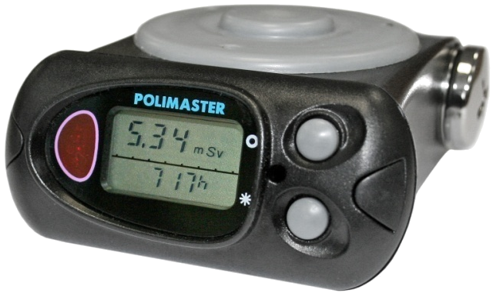
2. Дозиметры индивидуальные рентгеновского и гамма-излучений ДКГ-РМ1621/A/M/MA.
Профессиональные дозиметры предназначены для измерения индивидуальной эквивалентной дозы Hp(10) (ЭД) от 1,0 мкЗв до 9,99 Зв и мощности индивидуальной эквивалентной дозы Ĥp(10) (МЭД) гамма и рентгеновского излучения в пределах от значений естественного фона до 0,1 Зв/ч (ДКГ-РМ1621/М) и до 1 Зв/ч (ДКГ-РМ1621A/МА) в энергетическом диапазоне от 10 кэВ до 20 МэВ. Модификации ДКГ-РМ1621М и ДКГ-РМ1621МА имеют дополнительный режим поиска, вибрационную и световую сигнализации.
Данные приборы в системе учета дозовых нагрузок могут использоваться для повседневного, оперативного и аварийного дозиметрического контроля персонала и населения на рабочих местах, на производствах и объектах, где предполагается потенциальная или имеется реальная опасность повышенного воздействия рентгеновского и гамма излучения, а именно медицинскими работниками, осуществляющими рентгенологическое обследование населения, сотрудниками таможенных и пограничных служб, персоналом атомных установок, радиологических и изотопных лабораторий, сотрудниками аварийно-спасательных служб, гражданской обороны, пожарной охраны, полиции, а также в других областях применения, где необходимо измерение индивидуальной эквивалентной дозы и мощности индивидуальной эквивалентной дозы рентгеновского и гамма излучения, сигнализация о превышении установленных пороговых уровней дозы и мощности дозы, информация о накоплении дозы и характере поведения мощности дозы во времени, а также привязка измеряемых параметров к индивидууму, систематизация и системный анализ накопленной дозиметрической информации.
Приборы обладают следующими отличительными особенностями:
- жидкокристаллический индикатор с электролюминесцентной подсветкой (торцевое расположение);
- два независимых порога срабатывания сигнализации для дозы и мощности дозы;
- звуковая и визуальная сигнализация при превышении пороговых уровней по по ЭД и МЭД;
- сохранение до 1000 событий истории работы прибора в энергонезависимой памяти;
- передача данных в персональный компьютер по ИК каналу;
- время непрерывной работы дозиметра от одного элемента питания до 12 месяцев;
- ударопрочный герметичный корпус;
- легкий вес и небольшой размер;
- управление двумя кнопками.

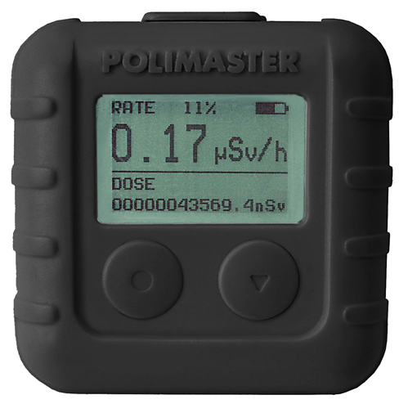
3. Индивидуальный дозиметр рентгеновского и гамма излучения ДКГ-РМ1610.
Миниатюрный профессиональный индивидуальный дозиметр ДКГ-РМ1610, предназначенный для измерения индивидуального эквивалента дозы Hp(10) (ЭД) и мощности индивидуального эквивалента дозы Ĥp(10) (МЭД) непрерывного и импульсного с длительностью от 1 мс рентгеновского и гамма излучения от 0,1 мкЗв/ч до 10 Зв/ч в энергетическом диапазоне от 20 кэВ до 10 МэВ.
Метрологические характеристики дозиметра позволяют использовать его для контроля индивидуальной накопленной дозы медицинским персоналом, сотрудниками служб экстренного реагирования, научно-исследовательскими работниками радиоизотопных лабораторий, а также широким кругом специалистов и лиц, по роду своей деятельности, наряду с повышенным риском воздействия гамма излучения, связанных с работой на медицинских или досмотровых рентгеновских установках импульсного излучения.
Прибор имеет следующие отличительные особенности:
- вывод результатов измерения на ЖКИ с подсветкой:
- измерение непрерывного и импульсного рентгеновского и гамма излучения;
- звуковая, световая и вибрационная сигнализация при превышении пороговых уровней;
- возможность автоматической и ручной записи до 4000 событий истории регистрации ЭД и МЭД в энергонезависимую память;
- связь с персональным компьютером по USB каналу с одновременной зарядкой аккумуляторной батареи;
- время непрерывной работы дозиметра от одного элемента питания до 30 дней;
- индикация степени разрядки батареи;
- две кнопки управления;
- дружественный интерфейс.

Подготовка к использованию Системы учета дозовых нагрузок (на примере использования ДКГ-РМ1610 при работе с ЛДУ)

Система состоит из определенного количества индивидуальных дозиметров ДКГ-РМ1610, персонального компьютера с портами связи USB, с установленным на него программным обеспечением Полимастера “Personal Dose Tracker”. Для оптимальной работы системы мы рекомендуем использовать количество приборов равное количеству персонала. Для начала работы в первую очередь требуется правильная настройка приборов и программного обеспечения.
Прежде чем начинать подготовку Системы к работе следует внимательно ознакомиться с Руководством по эксплуатации дозиметра ДКГ-РМ1610 и Руководством пользователя программного обеспечения для работы с дозиметром индивидуальным рентгеновского и гамма-излучения ДКГ-РМ1610 “Personal Dose Tracker”.

Подготовка прибора
Для того, чтобы дозиметр правильно функционировал в Системе учета дозовых нагрузок, следует задать для него правильные установки. Мы рекомендуем следующую схему пошаговой подготовки прибора:
- Очистить историю прибора;
- Включить режим циклической записи истории;
- Установить интервал чтения истории не превышающий период времени, требуемый для единичного цикла сканирования ЛДУ. Рекомендуемое значение – 2мин;
- Задержка истории – 0 (ноль);
- Установка порогов МЭД:
- Первый: 0,6 мкЗв/ч
- Второй: отключен
- Очистить историю накопленной дозы;
- Установка порогов ЭД: 50 мЗв (для пользователей, работающих с рентгеновским оборудованием)
50 мЗв *Х (для пользователя/смены, где Х – количество людей, работающих в данную смену) (см. раздел Настройки программного обеспечения)
- Дополнительные настройки прибора (включить или выключить световую и вибрационную сигнализацию, уровень громкости звуковой сигнализации, единицы измерения и пр.) могут быть установлены в соответствии с технической инструкцией или внутренним регламентом организации-пользователя.
Примечание: Большая часть настроек прибора может устанавливаться посредством программы Personal Dose Tracker либо путем использования непосредственно органов управления прибором (если данная возможность включена). Боле подробная информация о том, как менять настройки прибора приведена в Руководстве по эксплуатации индивидуального дозиметра ДКГ-РМ1610 и Руководстве пользователя программного обеспечения “Personal Dose Tracker”.
На Рисунке 1 приведен образец того, как изменяются настройки посредством программного обеспечения “Personal Dose Tracker”, и приведены настройки, рекомендованные компанией Полимастер.

Рисунок 1. Изображение меню настроек прибора программного обеспечения “Personal Dose Tracker” с настройками, рекомендованными компанией Полимастер.
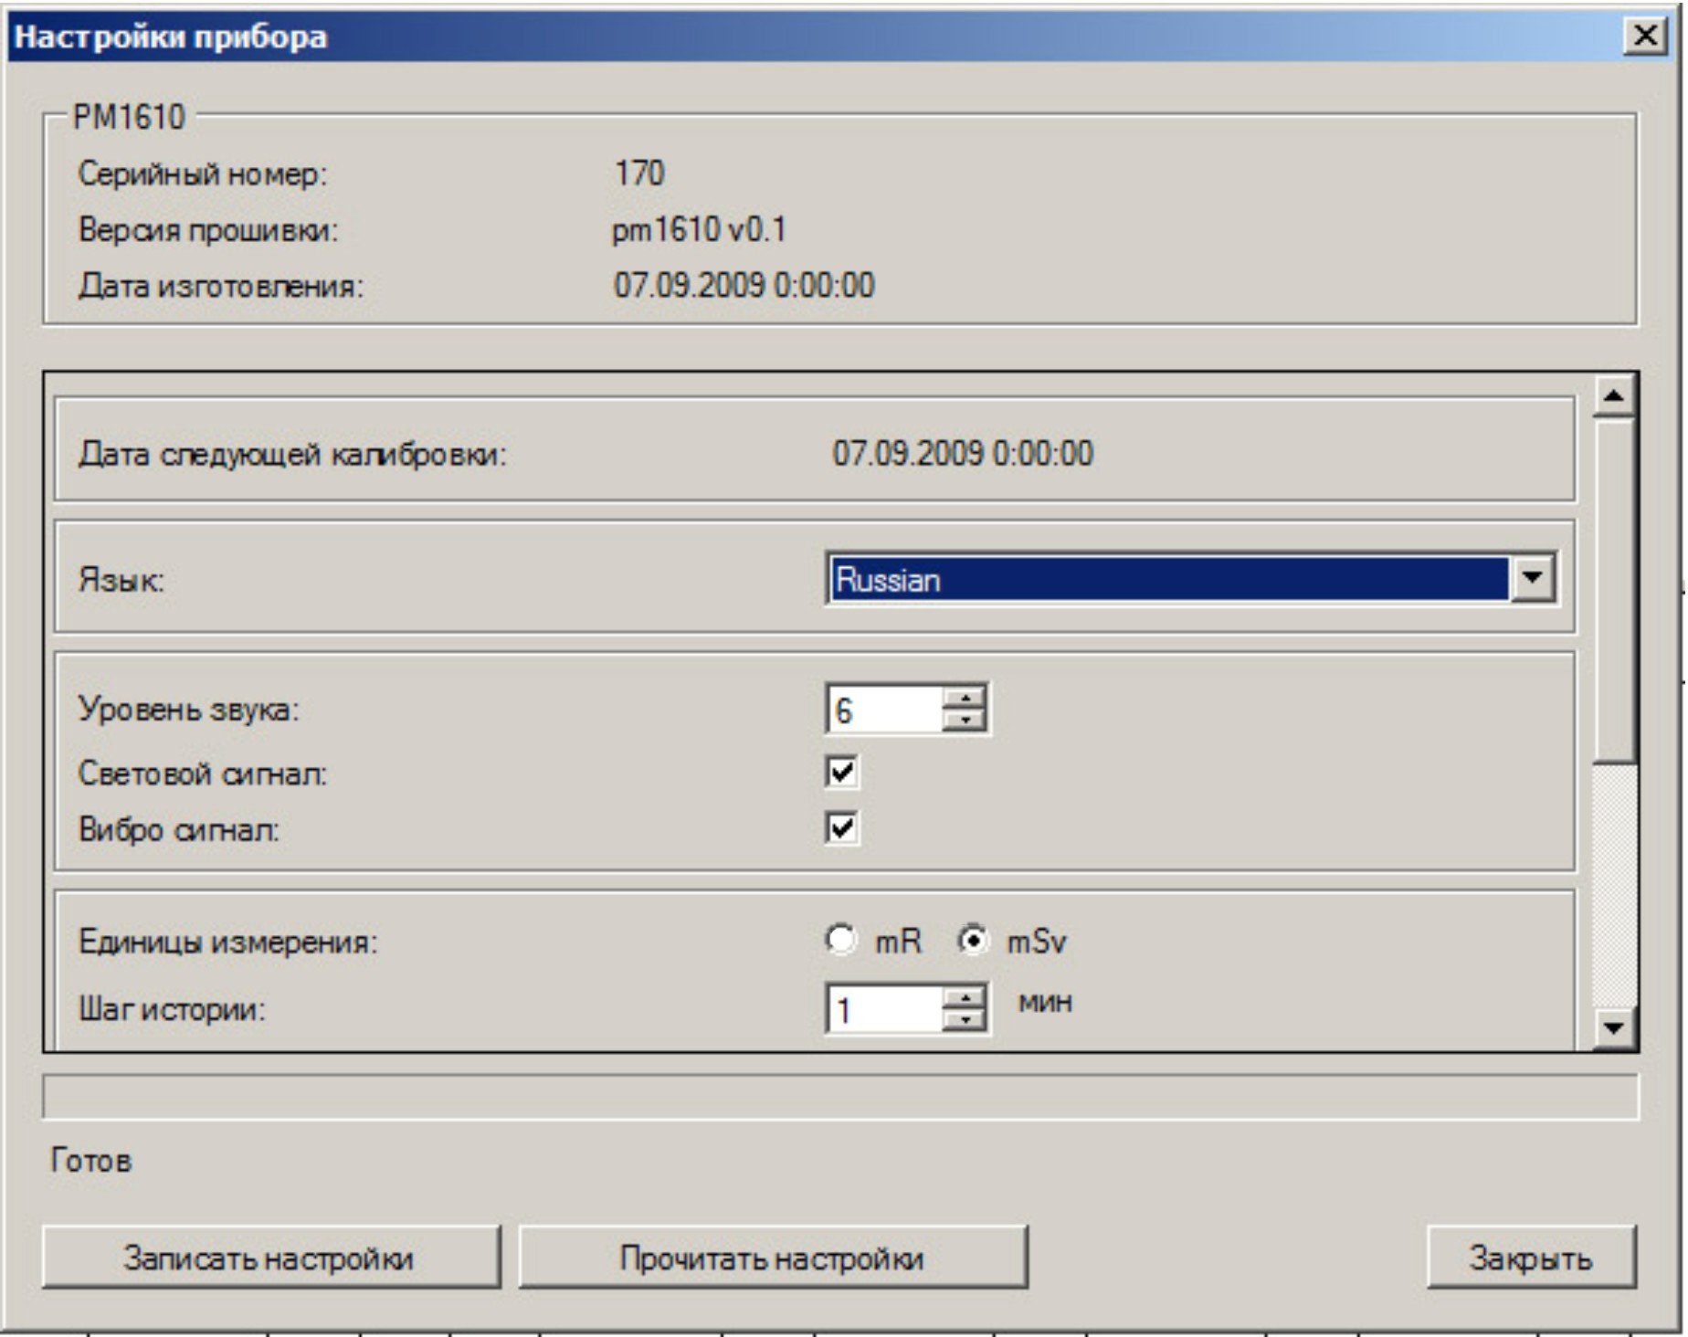

Структура программного обеспечения

Прежде чем начинать использование Системы на практике, следует предварительно настроить программное обеспечение “Personal Dose Tracker” в соответствии со структурой коллектива, который будет им пользоваться. Следует назначить администратора системы, системных операторов и создать группы пользователей. В целом, конкретная организация структуры в каждом конкретном случае зависит от коллектива, использующего данную систему, и обязанностей каждого его работника, а также государственных требований по радиационной безопасности и внутреннего регламента предприятия-пользователя.

Полимастер рекомендует следующую иерархическую организацию структуры (как приведено на Рисунке 2):
- Системные администраторы/операторы – люди, которые отвечают за работу системы, базу данных, техническую поддержку оборудования, установки приборов для групп персонала и контроль получаемых доз облучения. Системный администратор имеет высший уровень доступа ко всем настройкам и ресурсам программного обеспечения. Уровень доступа оператора определяет системный администратор.
В зависимости от объема и характера работ, связанных с повышенным воздействием ионизирующего излучения, в конкретной организации функции администратора и/или оператора осуществляется представителями специальной службы или лицом, ответственным за радиационную безопасность, прошедшим специальную подготовку.
- Пользователи рентгеновского оборудования – группа пользователей, получаемая доза облучения которых тщательно контролируется в индивидуальном порядке. Могут быть добавлены подгруппы отдельно для каждой рабочей смены. Приборы могут использоваться попеременно для каждой смены, если по окончанию смены производится считывание и сохранение истории в системе для каждого пользователя.
- Группа пользователей – к данной категории относятся группы людей, проходящих через рентгеновское оборудование и одновременно подвергающихся радиационному воздействию в одинаковых условиях. Вся группа регистрируется в системе как один пользователь и пороговые уровни ЭД устанавливаются соответственно количеству людей в группе.
Пользователи не имеют права доступа к программному обеспечению.
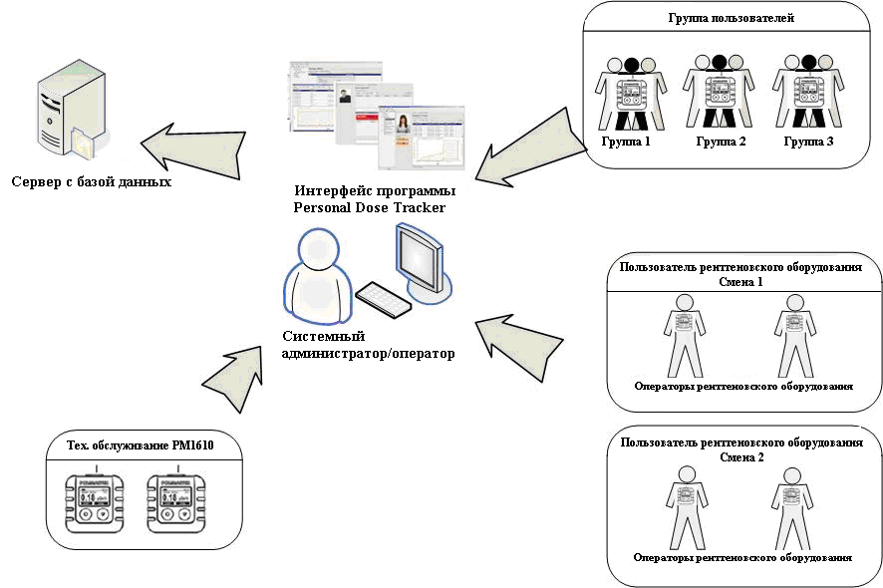

Рисунок 2. Иерархическая структура и схема передачи данных в рамках Системы группового дозиметрического контроля.

Более подробное описание настройки программного обеспечения с определением системного администратора, операторов и пользователей описано в Руководстве пользователя программного обеспечения Personal Dose Tracker.

Порядок работы

Ежедневный систематический дозиметрический контроль и связанные с ними обязанности и ответственность персонала должны соответствовать Гигиеническим требованиям по обеспечению радиационной безопасности и Нормам радиационной безопасности.
В целом, следует указать, что системный оператор отвечает за техническое состояние и обслуживание приборов, включая:
- выдачу/закрепление прибора за конкретным пользователем;
- необходимую зарядку аккумуляторной батареи прибора и синхронизацию времени;
- считывание данных из прибора в систему и очистку истории в приборе (рекомендуемая Полимастером частота очистки истории – после каждой рабочей смены)
- ведение базы данных;

Типичный цикл работы системы в течение одно дня/смены представляет собой следующую последовательность действий:
- В начале каждой смены (рабочего дня) оператор назначает и выдает дозиметры пользователям (как индивидуальным, так и групповым). Если прибор зарегистрирован в системе и закреплен за определенным пользователем, нет необходимости повторно регистрировать и закреплять его каждый раз перед началом использования.
- Пользователи носят дозиметры при себе на протяжении всего времени работы с рентгеновским оборудованием.
- В конце каждой смены оператор собирает дозиметры и считывает с них историю облучения, полученного пользователем, и интегрирует ее в базу данных.
- Предполагается, что группы пользователей подвергаются облучению гамма и рентгеновского излучения только пока они проходят сканирование рентгеновским оборудованием. Таким образом, общая доза, полученная групповым пользователем может считываться и регистрироваться после каждого сканирования или после каждой смены, в том случае, если прибор остается закреплен за группой в течение всей смены.
- Периодическая зарядка аккумуляторной батареи прибора (в среднем один раз в 2 недели).

